Ҡарар № 94а Постановление
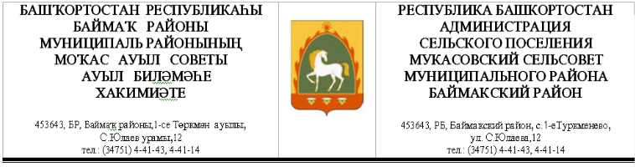
03 октябрь 2016 й 03 октября 2016 г

«О создании комиссии по землепользованию и застройке сельского поселения Мукасовский сельсовет муниципального района Баймакский район Республики Башкортостан».

в соответствии с Конституцией Российской Федерации, Градостроительным кодексом РФ от 29.12.2004г. №190-ФЗ, Федеральным законом от 06.10.2003 №131- ФЗ «Об общих принципах организации местного самоуправления в РФ», Уставом сельского поселения Мукасовский сельсовет муниципального района Баймакский район Республики Башкортостан, «Положением о порядке организации и проведения публичных слушаний в сельском поселении Мукасовский сельсовет муниципального района Баймакский район Республики Башкортостан», в целях соблюдения прав человека на благоприятные условия жизни, законных интересов правообладателей земельных участков и объектов капитального строительства, для выяснения мнения населения сельского поселения Мукасовский сельсовет муниципального района Баймакский район Республики Башкортостан по вопросам землепользования и застройки территории сельского поселения Мукасовский сельсовет муниципального района Баймакский район Республики Башкортостан
постановляет:
1.Создать комиссию по землепользованию и застройки в составе:
председатель комиссии:
Ишмуратов Б.Р. - глава сельского поселения сельсовет муниципального района Баймакский район РБ
Члены комиссии:
Аминова М.Х. -управляющий делами администрации сельского поселения Мукасовский сельсовет.
Ыласынов К.А. землеустроитель.
Султангазин М..С.-депутат Совета сельского поселения Мукасовский сельсовет муниципального района Баймакский район Республики Башкортостан , председатель комиссии по развитию предпринимательства, земельным вопросам, благоустройству и экологии.
Мухаметшин З.С- депутат сельского поселения Мукасовский сельсовет муниципального района Баймакский Республики Башкортостан от избирательного округа№5
Максютов В.Р.- депутат сельского поселения Мукасовский сельсовет муниципального района Баймакский Республики Башкортостан от избирательного округа№4
2.Контроль за исполнением данного постановления оставляю за собой

Глава сельского поселения: Ишмуратов Б.Р.

